淡江時報 第 1153 期
13優秀青年 品學兼備表現卓著
學生大代誌
【記者姚順富淡水校園報導】111學年度優秀青年獲獎名單出爐！全校共計13名優秀學生獲獎，本獎項由各系所導師、教官等推薦，依各學院人數比例分配，文、理、國際事務、教育學院各1名、工學院3名、商管學院4名、外語學院2名，優秀青年除學業成績優良外，在學術研究、社會服務、參與國際活動等面向，均表現卓著。

獲獎人有中文三黃皓宇、數學四董俊毅、水環碩一陳奕榮、航太四劉桓與、胡壬瑜、國企四傅昱森、全財管四林樂洵、財金碩一沈佳霓、經濟碩二陳金純、西語四劉昱伶、日文三梁咏琳、外交三蔡景于、教科碩一陳俐婷。

黃皓宇品學兼優，社團經驗豐富，曾擔任宜蘭校友會會長，帶領社團榮獲「110學年度學生社團評鑑優等獎」；擔任淡海同舟服務員，籌辦「學思知行營」、「社團5A先鋒營」等活動。

董俊毅學業成績優良，為榮譽學程學生，擔任微積分課程及高教深耕計畫教學助理，多次獲得校內外獎學金，熱心服務，協助系上事務及架設數學系新網站。

陳奕榮積極參與學術活動，參加「ISO 14064-1組織溫室氣體內部查證人員訓練課程」、水利署「第7屆水利青年營」，榮獲中技社科技獎學金及AI創意競賽第2名；熱心公益，參與新北市萬金石馬拉松志工服務，擔任大地環保工作團社長。

劉桓與學習態度積極，參加國家太空中心舉辦「2021立方衛星設計競賽」榮獲第1名，通過教育培訓中心「iOS應用程式開發課程測驗」、參與太空中心「小型科研探空火箭」，負責航電傳輸系統設計。

胡壬瑜學業成績優異，參加國家太空中心舉辦「2021立方衛星設計競賽」，擔任隊長並榮獲第1名，連續3年參與「STL太空科技實驗室」之火箭製造，並擔任航電組組長。

傅昱森表現優異，為榮譽學程及商業法律學程學生，榮獲英國倫敦政經學院台灣校友會頒發學術表現傑出獎，獲選至中國復旦大學交換學習，取得「SPSS商業數據分析師」、「Google Analysis數據分析師」等證照，更獲得「2021全國大數據精準行銷盃優勝」等多項校外競賽佳績。

林樂洵為榮譽學程學生，參與大專生科技部研究計畫，多次榮獲院長獎，取得「人身保險業務員證照」、「金融常識與職業道德證照」等多項證照，社團表現亦相當亮眼。

沈佳霓文武兼備，代表本校參與4次全國大專校院運動會，均榮獲「田徑公開女子組 800尺」金牌，擔任本校「70週年校慶」及「106年臺北世大運中正區」聖火傳遞人員。

陳金純在學期間積極參與社會服務，多次參與經探號至柬埔寨海外志工服務，教導當地小朋友基本電腦操作及相關衛教宣導，並和當地人民一起合作濾水工作坊。

劉昱伶榮獲教育部學海飛颺獎學金，赴西班牙交換學習，社團經驗豐富，曾任學生議會議員、西語系學會會長及外語學院學生代表，2022年為全球集思論壇之臺灣大學生代表。

梁咏琳學以致用，擔任日本文化研究社社長，舉辦茶道教學、茶道業師講座等日本文化相關活動，積極推廣茶道文化，受邀至百貨活動展演茶道，並協助教育部辦理「大手牽小手」活動。

蔡景于學習態度積極，獲選至西班牙交換學習，擔任外交部111年度國際青年大使，出訪帛琉協助宣導臺灣之美，曾擔任臺北青商國際事務委員會委員，協助接洽外國人士及擔任翻譯。

陳俐婷積極參與學術活動，由教科系教授王怡萱指導與外校合作開發「美容營養學」課程數位教材，並投稿「2021年TAECT數位媒體競賽」獲得第1名；熱心公益，參與臺南市政府公部門暑期工讀計畫，推廣西拉雅文化，成果競賽獲得甲等獎。
2022/11/13

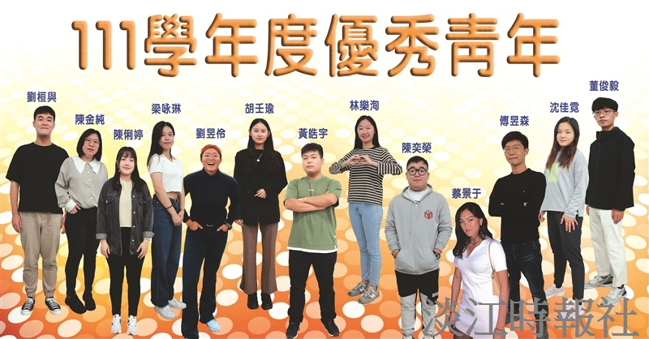
111學年度優秀青年獲獎人（左起）：劉桓與、陳金純、陳俐婷、梁咏琳、劉昱伶、胡壬瑜、黃皓宇、林樂洵、陳奕榮、蔡景于、傅昱森、沈佳霓、董俊毅。（攝影／鍾子靖、鄧晴、陳嘉雅，圖／傅昱森、劉昱伶、蔡景于提供）

